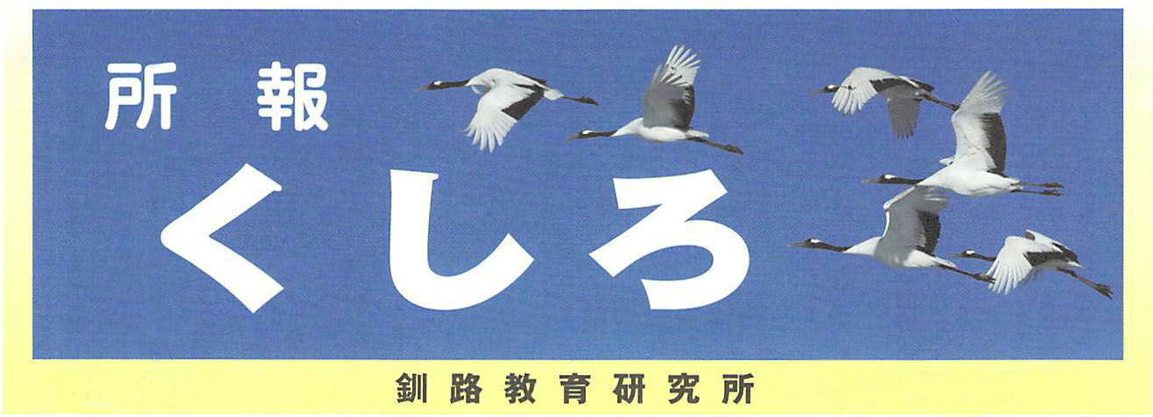

No.３０４

令和３年　５月

ごあいさつ

釧路教育研究所長　大西　展史

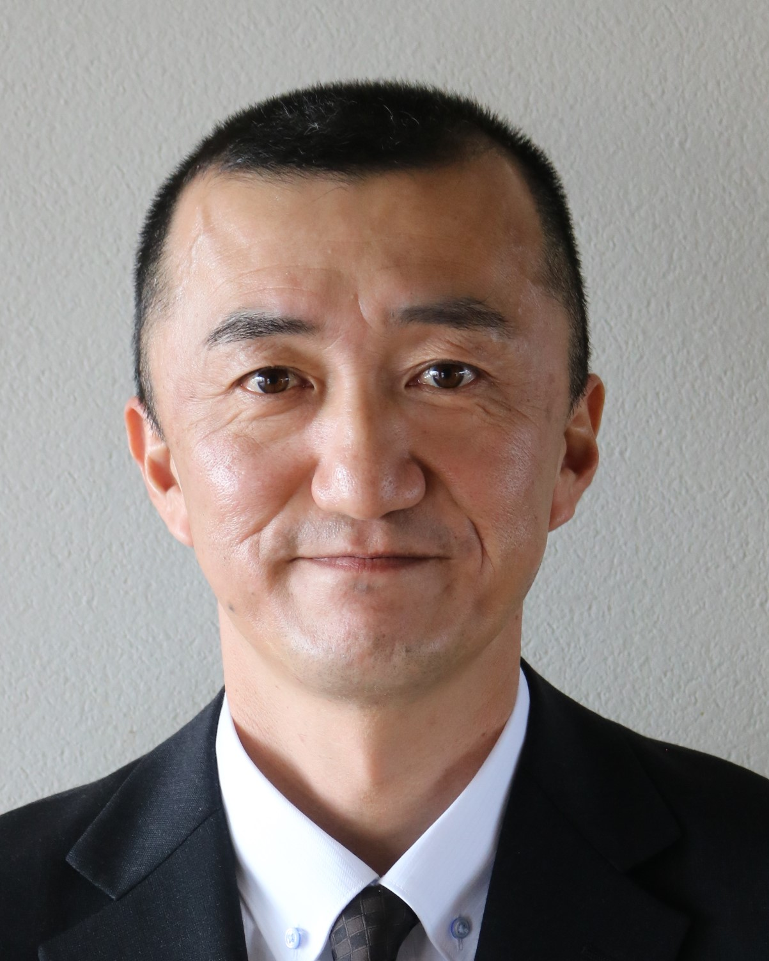

新年度が始まり、釧路管内の各学校、関係機関の皆様におかれましては、新たな組織体制のもと精力的に諸活動を進められていることと存じます。釧路教育研究所におきましても、所員が大幅に入れ替わり、１７名中１２名の新メンバーを加え、今年度の活動をスタートさせました。私も今年度より釧路教育研究所長を拝命しました。本研究所が長年にわたり、多くの教育関係者のご努力によって支えられてきたことを自覚し、管内教育のさらなる充実・発展のため、微力を尽くす所存です。どうぞよろしくお願いいたします。

さて、依然として新型コロナウィルス感染症が猛威を振るい続ける昨今、各学校におかれましては、綿密な感染対策を施しながら、子どもたちの「学びの保障」に向けた様々な努力と工夫を継続されていることと存じます。並行して「GIGAスクール構想」は加速的に進展し、「個別最適化」「ICT活用指導力」など新たな教育改革、教育施策に関するキーワードが次々と出てきているところです。これらをしっかりと受け止めて、教育課程や教職員の指導力向上に反映させていくことが重要であると同時に、キーワードのみが独り歩きしないように留意し、授業をはじめとする教育活動の軸をぶらさないようにしていくことが肝要になってくると考えます。こういった時代の要請や釧路管内の教育の課題・動向を的確にとらえ、研究・調査の実践を重ねながら、これからの時代に求められる学力観や授業のあり方などについてかみ砕いて発信していくことが教育研究所の大きな使命の一つだと承知しております。

授業研究部門では、研究主題「【問い直す】学び～自己調整学習の視点に立った授業改善～」に向けた実践研究をスタートさせます。研究実践協力校との連携を大切にしながら、管内の先生方の授業改善に生かせる理論と実践の確立に向けて研修を積んでまいります。研究の内容や実践の状況については、管内各町村研究所員が集う夏季所員研修会（８月）や研究紀要等の各媒体で発信いたしますのでお役立ていただけると幸いです。また、調査研究部門では、授業研究部と連携して研究主題に係る調査活動を進めるとともに、管内外の教育研究、校内研修等に関する情報を収集し、所報やＷｅｂ等を通して各校に提供してまいります。講座につきましては、北海道立教育研究所と提携し、今日的な教育課題に対応した「ミニ道研（７月・１０月）」を開設いたします。管内各校の皆様の積極的な参加を期待しております。

このように釧研では、学びを止めずに各校で奮闘する教職員の皆様のニーズをとらえ、その研修活動を後押ししてまいります。釧研の活動に対するご意見・ご要望等につきましてはお気軽に所員等にお申し出ください。皆様のより一層のご理解とご支援をよろしくお願いいたします。

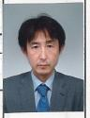

管内教員の授業力向上のために

授業研究部担当　副所長　富田　義宏

今年度より釧路教育研究所副所長として、授業研究部を担当させていただくことになりました。釧路管内の教育振興の一翼を担う釧路教育研究所の一員となることに職責の重さを痛感しておりますが関係諸機関や諸団体と連携をとりながら、管内教職員の資質向上に少しでも寄与できればと考えております。どうぞよろしくお願いいたします。

授業研究部では今年度から新たに「【問い直す】学び～自己調整学習の視点に立った授業改善～」を研究テーマとし、2年次計画で実践的研究に取り組んで参ります。これは昨年度、本研究所調査研究部が行った学習指導要領実施についての調査で明らかになった「主体的に学習に取り組む態度の育成に関わり、①手法(指導)②見取り③評価について難しさを感じている」という皆さんの思いをベースにしているとのことです。

「【問い直す】学び」とは？「自己調整学習」とは？　難解に感じる方も多いと思いますが、研究内容は「単元計画及び一単位時間における振り返りの視点」と「振り返りの視点を効果的に活用した授業づくり」と、「振り返り」と「自学できる子の育成」に焦点をあてたものとなりそうです。よりシンプルで汎用性のある、皆さんにとって使える研究・実践の提供に努めて参ります。

管内の子どもたちの学力の向上には教員の授業力向上が絶対条件であると考えます。釧研の基本理念である「授業づくりに直結する研究」を授業研究部と研究協力校一丸となって推進して参る所存ですので、今後ともご指導・ご鞭撻をお願いいたします。

２年目の調査研究部として

調査研究部担当　副所長　斉藤直彦

昨年度に引き続き、調査研究部を担当させていただくこととなりました。調査研究部は、昨年度新設されたばかりですので、活動内容はあまり認知されていないと思います。

令和３年度の活動内容は以下のようになっております。

1. 授業研究部の研究内容に関わる情報発信や管内教育に還元しうる内容の調査研究活動
2. 所員および教職員の資質向上を図る、「夏季所員研修会」及び「ミニ道研」の運営
3. 令和４年度　学教研浜中大会への準備協力、各町村の研究実践に関する情報発信
4. 所員研修会の開催
5. 所報の発行、ホームページ更新

昨年度は、コロナ禍の影響により、夏季所員研修やミニ道研、学教研浜中大会を実施することはできませんでしたが、今年度は、学教研を除いて、今のところ実施の予定で進めております。調査研究部として、実施する際の情報を適宜皆様にお届けするとともに、研修会に参加される皆様の学びが充実するよう、細かなところまで配慮した運営に努めて参りたいと考えております。

また、今年度は、GIGAスクール構想元年でもありますので、どの学校でもICTを活用した授業実践に、力を注いでいることと推察されます。先進的な取り組みを調査研究部として取材し、所報やホームページ等を活用しながら、各校に還元していきたいと考えております。

釧路管内の教育活動を推進するため、釧研所員一丸となって取り組んで参ります。どうぞ、ご支援とご協力をお願いいたします。

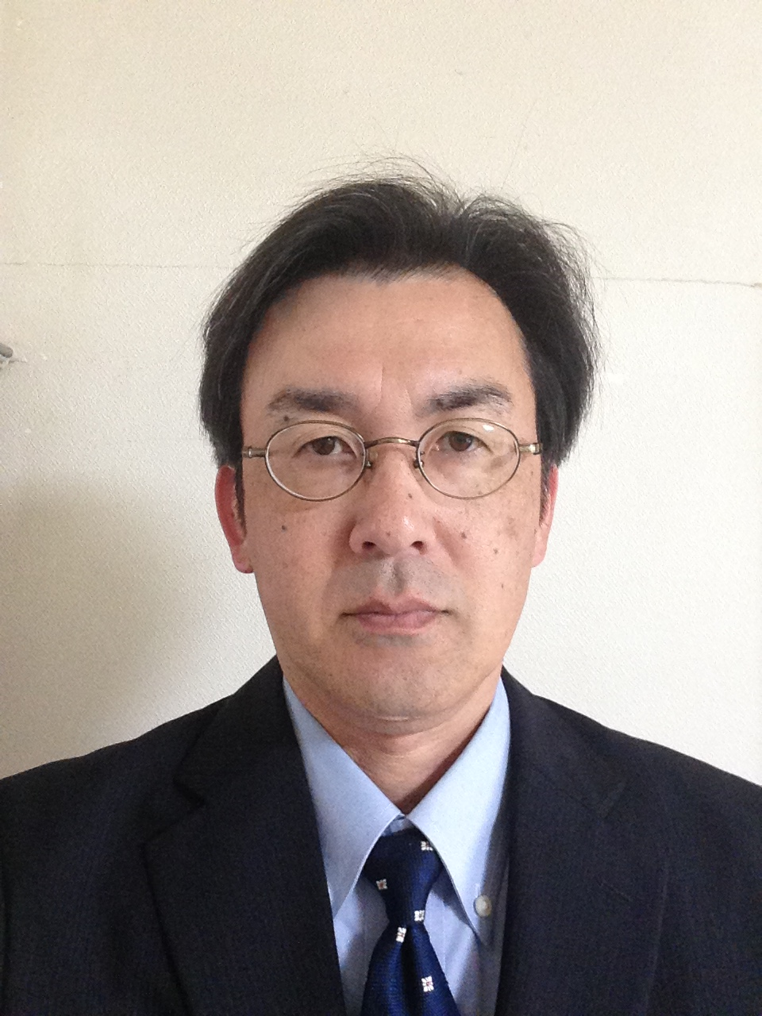

令和元年度　釧路教育研究所組織及び研究所員名簿

令和３年度　釧路教育研究所組織及び研究所員名簿

|  |  |  |  |  |  |  |  |  |  |  |  |  |  |  |  |
| --- | --- | --- | --- | --- | --- | --- | --- | --- | --- | --- | --- | --- | --- | --- | --- |
|  | 釧路管内町村教育  委員会連絡協議会 | | | |  | | 釧路教育研究所 | | | |  | | 全国教育研究所連盟  北海道教育研究所連盟 | |  |
|  |  |  |  |
|  |  | | |  | |
| 釧路教育研究所  運営委員会 | | | |  |  | | | 管内町村教育研究所  管内教育研究所長協議会 | |
|  | |  | | | |
|  |  |
|  | | | |  | | |  | | | | |  | |
|  | | | | | 所　長 大　西　展　史  　　　　（弟子屈町立弟子屈小学校長） | | | | | | | |  | | |
|  | | |  | | | | |
| 副所長 富　田　義　宏  　 　 　　（厚岸町立太田小学校長） 　〃 　　　　斉　藤　直　彦  　　　　　 （標茶町立塘路小中学校長） | | | | | | | |
|  | | |  | | | | |
| 事務局長 　黒　萩　徳　樹  　 (弟子屈町立弟子屈中学校教頭）  事務局員 長　谷　泰　昌  　 （鶴居村立幌呂中学校）  〃 續 　 智　仁  　　　　　 （釧路町立富原小学校）  事 務 員 　 中　嶋　治　代  　　　　　 　（専　　任） | | | | | | | |
|  | | |  | | | | |
|  | | | |  | | | | | | | | | |  | |
|  | 授　業　研　究　部　所　員 | | | | | | |  | 調　査　研　究　部　所　員 | | | | | |  |
| 釧路町  厚岸町  浜中町  標茶町  弟子屈町  鶴居村  白糠町 | | 飛　島　耕　輔  （釧路町立富原中学校）  綿　谷　　　泰  （厚岸町立真龍小学校）  高　橋　輝　未  （浜中町立茶内小学校）  湯　浅　憲　二  （標茶町立標茶小学校）  坂　本　優　一  （弟子屈町立弟子屈小学校）  長　谷　泰　昌  （鶴居村立幌呂中学校）  永　井　雄一郎  （白糠町立白糠小学校） | | | | | 釧路町  厚岸町  浜中町  標茶町  白糠町 | 續 　　 智　仁  　（釧路町立富原小学校）  　石　川　敏　経  　（厚岸町立太田中学校）  小　野　幹　男  　（浜中町立茶内中学校）  寺　岡　　　峻  　（標茶町立標茶中学校）  鎌　田　祥　平  　（白糠町立庶路学園） | | | | |
|  |  | | | | |
|  | | | | | | | |



***令和３年度　釧研　調査研究部《調査について》***

　昨年度から事業部から調査研究部と体制が変わりました。今年度の調査研究部は、釧路管内の学校現場の助け舟としてお役に立てればと思い、大きく2つの調査を行っていきます。

1. 新学習指導要領における評価の仕方

→昨年度から新学習指導要領に基づいた学習指導を行っている学校が多く、所員がいる学校では、「評価の観点が変わったがどのように見とるべきなのか。」「他校、他町村はどのように取り組んでいるのか。」など、多くの疑問が寄せられました。

　そこで、それぞれの学校での評価方法や児童の見取り方など、様々な情報を集め、現場で働く皆様の手助けをしていきたいと考えています。

1. 授業研究部とのタイアップ調査

→今年度から授業研究部は新しい研究仮設を立て、授業作りを行っていきます。釧路管内の児童・生徒がよりよい姿へと成長していけるように検討をしているところです。そこで、調査研究部では、その仮説に基づいて各町村から情報を集め、事例をまとめ、実践へと還元していきたいと考えています。

どの内容も現在、各部内で検討している内容になっています。調査内容や経過報告など、紙面でも行っていきますが、ホームページを活用してWeb上でも情報発信していきます。今年度もぜひ、釧路教育研究所のホームページをご覧ください。

***令和３年度　《講座関係のお知らせ》***

　今年度は、道研の講座が開設される予定です。現時点での日程を記載しておりますので、日程の確認をよろしくお願いします。講座の詳細につきましては確定次第、お知らせしていきます。

7月8日（木）「授業づくりの基礎（指導方法、評価等）」

「生徒指導の機能を生かした学級経営」

１０月5日（火）「ICTを活用した授業づくり」

※なお、感染症対策における国・道からの指示で日程変更や中止になる場合がございます。その際には随時こちらから連絡いたしますので、ご理解、ご協力の方をよろしくお願いいたします。

■昨年度からの 新型コロナウィルス感染症の感染拡大状況の終息が見えない中、令和3年度の釧路教育研究所の研究活動が始まりました。感染拡大状況により、国や北海道の方針に基づき、様々な変更や延期、中止などの可能性がありますが、釧路管内の教育をリードしていけるよう、所員全員でひとつひとつできることを実践してまいります。また、可能な限り「所報　くしろ」や「せんけんweb」を活用して情報発信してまいります。今年度もどうぞよろしくお願いいたします。

（事務局）

★釧路教育研究所★ 所報３０４号

発行日：令和３年５月

発行所：釧路教育研究所

発行者：大　西　展　史

URL

http://senken.net/

E-mail

info@senken.net

***事務局通信***